Membuat Project
Netbeans

Langkah pertama klik Menu
File > New Project …

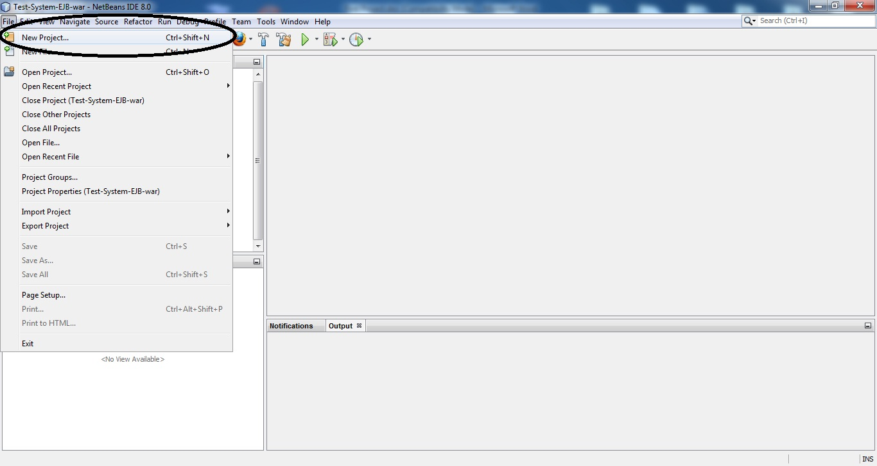

Langkah kedua setelah keluar kotak dialog pilih
Java > Java Application > klik tombol Next.

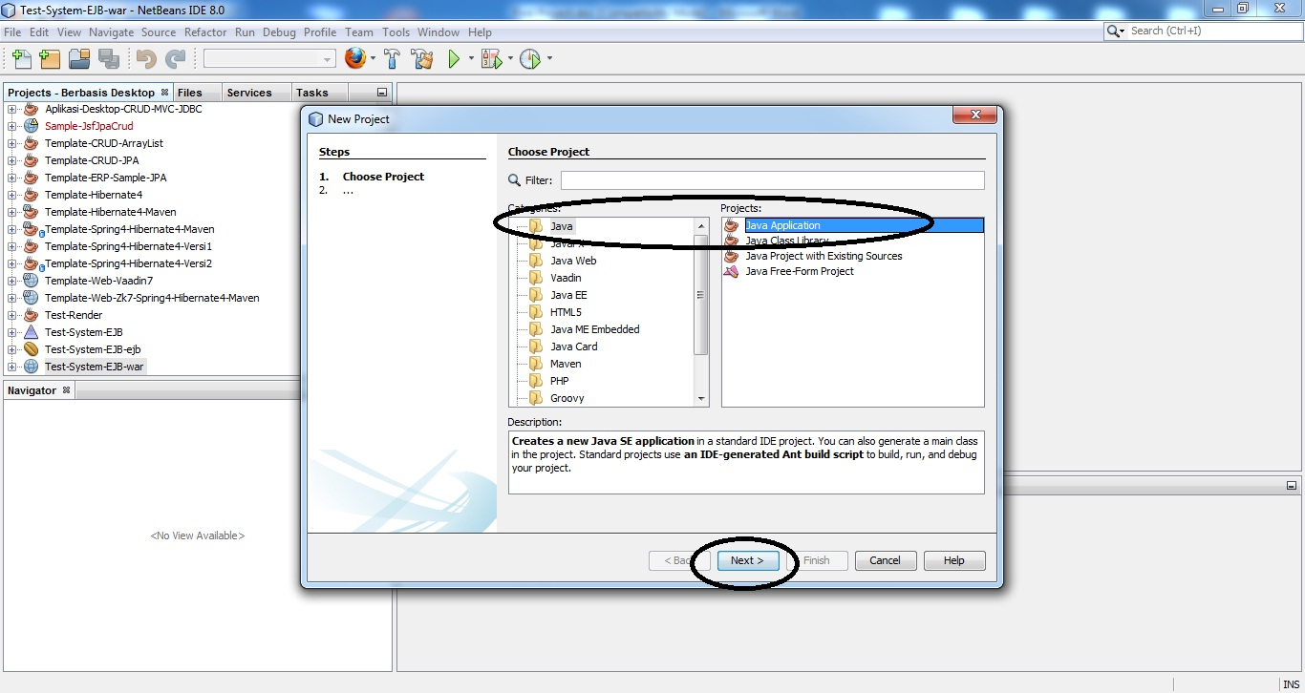

Langkah ketiga beri nama project Anda
Project Name : Aplikasi-Latihan (Bebas tidak harus dengan nama seperti ini ), kemudian uncheck Create Main Class, lalu klik tombol Finish.

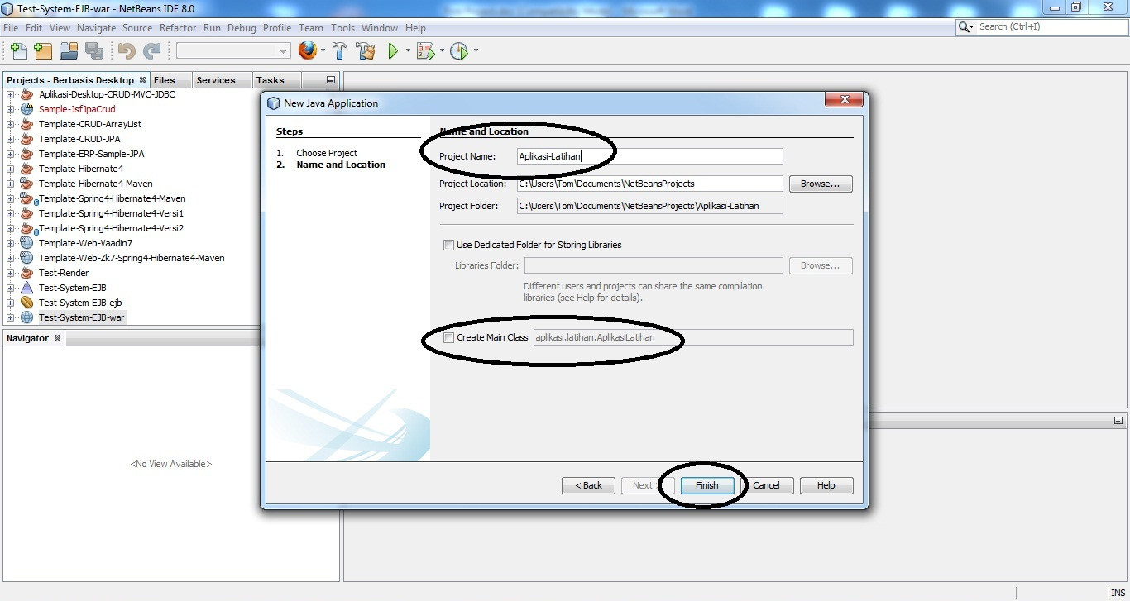

Setelah berhasil maka akan terbentuk sebuah project seperti ini

